- Наглядно-иллюстративный материал.

- Портрет князя Александра Невского (художник Павел Корин, 1942 г.)
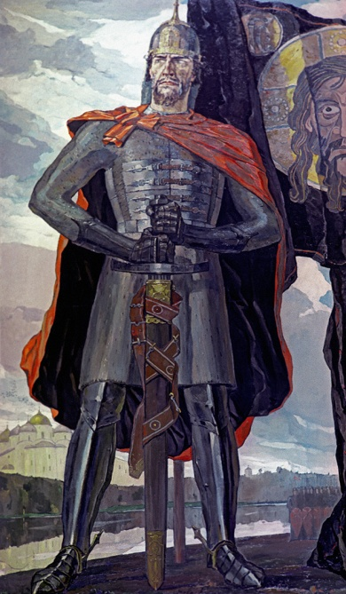
- Портрет святого благоверного великого московского князя Дмитрия Донского (художник Виктор Маторин, 2002 г.)
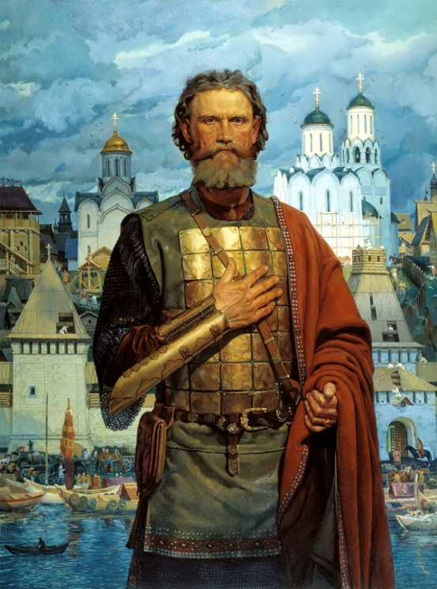

- Карта «Русское государство во второй половине XV — начале XVI века»

- Карта «Русь в XII-XIII вв.»
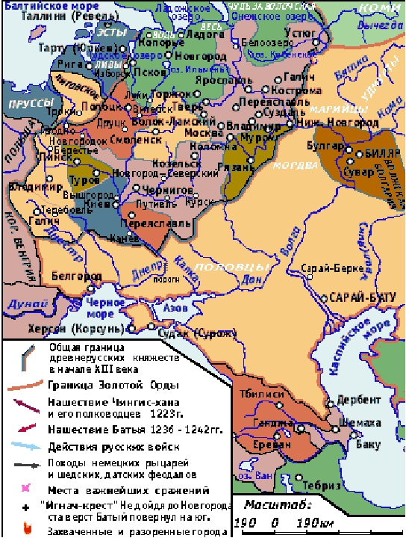

- Карта «Русь в XIII-XIV вв.»
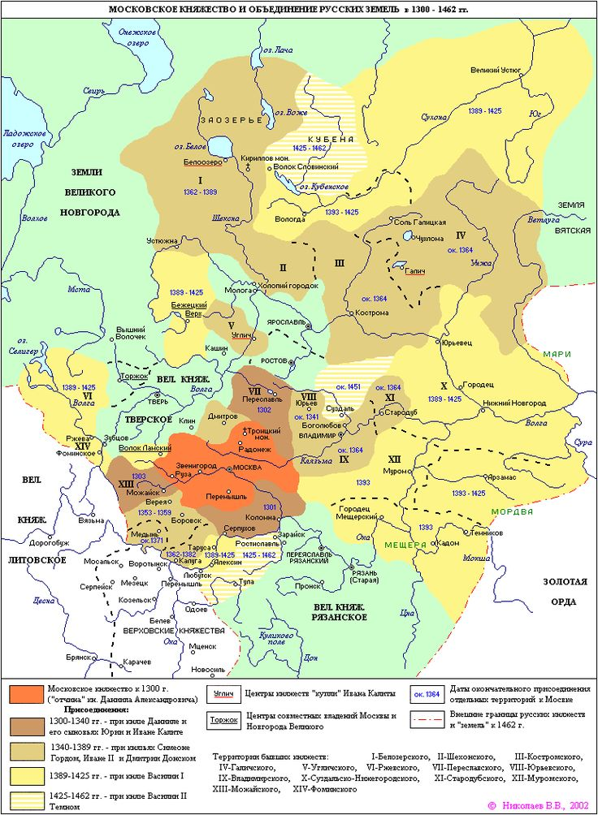

- Иван III. Гравюра (из «Космографии» А. Теве, 1575 г./ цветной вариант)

